|  |  |  |
| --- | --- | --- |
|  |  | УТВЕРЖДАЮ |
|  |  | Начальник тех.отдела |
|  |  | ____________ |
|  |  | “_____”____________20___ |

**Программа «иГРА»**

**Руководство оператора**

**Лист утверждения**

**А.В.00001-01 34 01**

**А.В.00001-01 34 01-лу**

Инв. № подл.

Подпись и дата

Взам. инв. №

Инв. № дубл.

Подпись и дата

|  |  |  |
| --- | --- | --- |
|  |  | Руководитель разработки |
|  |  | Начальник подразделения |
|  |  | ___________ Корзухин А.И. |
|  |  | “_____”____________20___ |
|  |  |  |
|  |  | Ответственный исполнитель |
|  |  | Начальник гр. РиВ АСУТП |
|  |  | ____________Корзухин А.И. |
|  |  | “_____”____________20___ |
|  |  |  |
|  |  | Исполнитель |
|  |  | Вед. инженер подразделения |
|  |  | ____________Корзухин А.И. |
|  |  | “_____”____________20___ |

**УТВЕРЖДЕНО**

А.В.00001-01 34 01-лу

**программа «иГРА»**

**Руководство оператора**

**Инв. № подл.**

**Подпись и дата**

**Взам. инв. №**

**Инв. № дубл.**

**Подпись и дата**

**А.В.00001-01 34 01**

**Аннотация**

В данном программном документе приведено руководство оператора по применению и эксплуатации программы «Игра», предназначенной для использования в Московском Государственном Технологическом Университете (далее МГОТУ).

В данном программном документе, в разделе «Назначение программы» указаны сведения о назначении программы и информация, достаточная для понимания функций программы и ее эксплуатации.

В разделе «Условия выполнения программы» указаны условия, необходимые для выполнения программы (минимальный состав аппаратных и программных средств и т.п.).

В данном программном документе, в разделе «Выполнение программы» указана последовательность действий оператора, обеспечивающих загрузку, запуск, выполнение и завершение программы, приведено описание функций, формата и возможных вариантов команд, с помощью которых оператор осуществляет загрузку и управляет выполнением программы, а также ответы программы на эти команды.

В разделе «Сообщения оператору» приведены тексты сообщений, выдаваемых в ходе выполнения программы, описание их содержания и соответствующие действия оператора (действия оператора в случае сбоя, возможности повторного запуска программы и т.п.).

Оформление программного документа «Руководство оператора» произведено по требованиям ЕСПД (ГОСТ 19.101-77 [1]1), ГОСТ 19.103-77 [2]2), ГОСТ 19.104-78* [3]3), ГОСТ 19.105-78* [4]4), ГОСТ 19.106-78* [5]5), ГОСТ 19.505-79* [6]6), ГОСТ 19.604-78* [7]7)).

Оглавление

Аннотация 2

1. Назначение программы 4

1.1. Функциональное назначение программы 4

1.2. Эксплуатационное назначение программы 4

1.3. Состав функций 4

1.3.1. Функция начала игры 4

1.3.2. Функция выбора предмета и их объединения, или использования 4

1.3.3. Функция атаки 4

1.3.4. Функция защитного действия 4

1.3.5. Функция изменения хит поинтов 5

1.3.6. Функция соотношения изображения с окном формы 5

2. Условия выполнения программы 6

2.4. Минимальный состав аппаратных средств 6

2.5. Минимальный состав программных средств 6

2.6. Требования к персоналу (пользователю) 6

3. Выполнение программы 7

3.1. Загрузка и запуск программы 7

3.2. Выполнение программы 7

3.2.1. Подключение к игре 7

3.2.2. Выбор предмета, использование и объединение их 7

3.2.3. Функция атаки 7

3.2.4. Защитное действия 7

3.2.5. Изменение хит поинтов 7

3.2.6. Соотношения изображения с окном формы 7

3.3. Завершение работы программы 7

4. Сообщения оператору 8

4.1. Сообщение о поражение. 8

4.2. Сообщение о победе. 9

4.3. Сообщение о не взаимосвязанных предметах. 9

Лист регистрации изменений 10

# Назначение программы

## Функциональное назначение программы

Функциональным назначением программы является проведение досуга.

## Эксплуатационное назначение программы

Программа предназначена для эксплуатации в МГОТУ ККМТ.

Конечными пользователями программы является студенты и преподаватели МГОТУ ККМТ.

## Состав функций

### Функция начала игры

Функция запускает игровой процесс.

### Функция выбора предмета и их объединения, или использования

Использование позволяет активировать свойства предмета. Объединение позволяет активировать объеденное свойства двух предметов.

### Функция атаки

Доступно 5 видов атак:

Выпад с мечом – универсальная атака с неплохим шансом попадания, но противник к ней быстро привыкает.

Горизонтальная атака мечом- универсальная атака с неплохим шансом попадания, но противник к ней быстро привыкает.

Подготовиться к следующей атаке – увеличивает шанс попадание следующей атаки на 20%, но вы не атакуете на этом ходу (максимальное увеличение 40%).

Бросок бомбы – сильная атака с большим шансом попадания, но ограниченна в количестве бомб.

Удар щитом - атака с большим шансом попадания, без урона, но с возможностью оглушить, противник к ней долго привыкает.

### Функция защитного действия

Доступно 2 действия:

Уворот и Защита(Защитное действие). В каждом из них еще по 5 действий. При описании атаки врага, нужно понять, какое действие поможет вам нейтрализовать эту атаку.

### Функция изменения здоровья

Функция изменяет количество «Здоровья» юнита относительно его характеристик и действий в данный момент.

### Функция соотношения изображения с окном формы

Функция осуществляет подсчет размера изображения и места его расположения.

# Условия выполнения программы

## Минимальный состав аппаратных средств

Минимальный состав используемых технических (аппаратных) средств:

• PC, с процессором Intel Pentium 4 или аналогичным процессором;

• ОЗУ не менее 1024 Мбайт;

• Наличие свободного места в памяти устройства не менее 100 мб;

• Наличие доступа к интернету.

## Минимальный состав программных средств

Системные программные средства должны быть представлены локализованной версией операционной системы Windows 7 или более современной версией.

## Требования к персоналу (пользователю)

Конечный пользователь программы (оператор) должен обладать практическими навыками работы с графическим пользовательским интерфейсом операционной системы.

# Выполнение программы

## Загрузка и запуск программы

Запуск программы «Игра» осуществляется посредством открытия исполняемого файла в корневой директории программы. Также допускается создания ярлыка исполняемого файла для запуска программы.

## Выполнение программы

### Подключение к игре

Запускается при нажатии на кнопку «начать игру», в главном меню.

### Выбор предмета, использование и объединение их

Функция срабатывает после выбора предметов (слева от окна персонажа).

Использование предмета происходит после выбора предмета и нажатие на кнопку «Использовать», объединение предметов происходит при выборе двух предметов и нажатие кнопки «Объединить».

### Функция атаки

Вызывается в начале игры, а потом после функции защитного действия. В comboBox появляется вариант выбора «Атака», при его выборе появляются 5 кнопок: «Выпад с мечом», «Горизонтальный удар мечом», «Подготовиться к следующей атаке», «Бросок бомбы» и «Удар щитом». При нажатии на кнопки происходит атака.

### Защитное действия

Вызывается после атаки противника. В comboBox появляется варианты выбора: «Уворот», «Защита» (Защитное действие), при их выборе появляются 5 кнопок. При нажатии на кнопки происходит уворот или защита (защитное действие).

### Изменение здоровья

Программа вызывает эту функцию при удачной атаке или при неудачном защитном действии, а также при использовании определенных предметов в инвентаре.

### Соотношения изображения с окном формы

Программа вызывает эту функцию при изменение размера окна

## Завершение работы программы

Программа предоставляет пользователю возможность стандартного завершения работы в графическом интерфейсе. А также посредством закрытия окна приложения при нажатии на кнопку закрыть в верхнем правом углу.

# Сообщения оператору

## Сообщение о поражение.

При обнулении здоровья персонажа появляется сообщение (Рисунок 4.1).

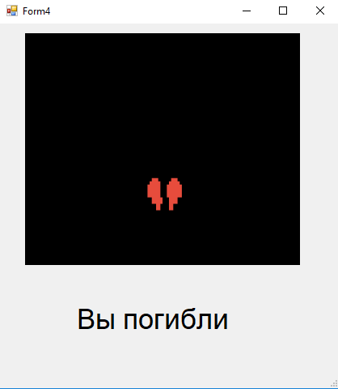

Рисунок 4.1. Сообщение о поражение

## Сообщение о победе.

При обнулении здоровья противника сообщение (Рисунок 4.2).

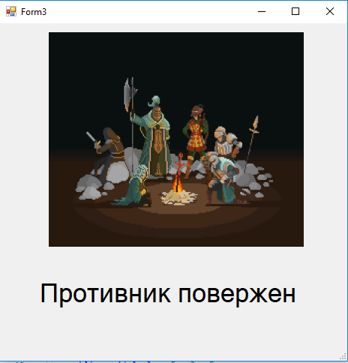

Рисунок 4.2. Сообщение о победе

## Сообщение о не взаимосвязанных предметах.

При обнулении здоровья появляется сообщение (Рисунок 4.3).

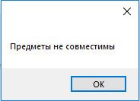

Рисунок 4.3. Ошибка несовместимых предметов

|  |  |  |  |  |  |  |  |  |  |
| --- | --- | --- | --- | --- | --- | --- | --- | --- | --- |
| **Лист регистрации изменений** | | | | | | | | | |
| Номера листов (страниц) | | | | | Всего  листов  (страниц)  в докум | №  документа | Входящий  № сопрово  дительного  документа  и дата | Подп. | Дата |
| Изм | изменен  ных | заме  ненных | новых | анулиро  ванных |
|  |  |  |  |  |  |  |  |  |  |
|  |  |  |  |  |  |  |  |  |  |
|  |  |  |  |  |  |  |  |  |  |
|  |  |  |  |  |  |  |  |  |  |
|  |  |  |  |  |  |  |  |  |  |
|  |  |  |  |  |  |  |  |  |  |
|  |  |  |  |  |  |  |  |  |  |
|  |  |  |  |  |  |  |  |  |  |
|  |  |  |  |  |  |  |  |  |  |
|  |  |  |  |  |  |  |  |  |  |
|  |  |  |  |  |  |  |  |  |  |
|  |  |  |  |  |  |  |  |  |  |
|  |  |  |  |  |  |  |  |  |  |
|  |  |  |  |  |  |  |  |  |  |
|  |  |  |  |  |  |  |  |  |  |
|  |  |  |  |  |  |  |  |  |  |
|  |  |  |  |  |  |  |  |  |  |
|  |  |  |  |  |  |  |  |  |  |
|  |  |  |  |  |  |  |  |  |  |
|  |  |  |  |  |  |  |  |  |  |
|  |  |  |  |  |  |  |  |  |  |
|  |  |  |  |  |  |  |  |  |  |
|  |  |  |  |  |  |  |  |  |  |
|  |  |  |  |  |  |  |  |  |  |
|  |  |  |  |  |  |  |  |  |  |
|  |  |  |  |  |  |  |  |  |  |
|  |  |  |  |  |  |  |  |  |  |
|  |  |  |  |  |  |  |  |  |  |
|  |  |  |  |  |  |  |  |  |  |
|  |  |  |  |  |  |  |  |  |  |
|  |  |  |  |  |  |  |  |  |  |
|  |  |  |  |  |  |  |  |  |  |
|  |  |  |  |  |  |  |  |  |  |
|  |  |  |  |  |  |  |  |  |  |
|  |  |  |  |  |  |  |  |  |  |
|  |  |  |  |  |  |  |  |  |  |
|  |  |  |  |  |  |  |  |  |  |
|  |  |  |  |  |  |  |  |  |  |
|  |  |  |  |  |  |  |  |  |  |
|  |  |  |  |  |  |  |  |  |  |
|  |  |  |  |  |  |  |  |  |  |
|  |  |  |  |  |  |  |  |  |  |

1. 1) ГОСТ 19.101-77 ЕСПД. Виды программ и программных документов
2. 2) ГОСТ 19.103-77 ЕСПД. Обозначение программ и программных документов
3. 3) ГОСТ 19.104-78* ЕСПД. Основные надписи
4. 4) ГОСТ 19.105-78* ЕСПД. Общие требования к программным документам
5. 5) ГОСТ 19.106-78* ЕСПД. Общие требования к программным документам, выполненным печатным способом
6. 6) ГОСТ 19.505-79* ЕСПД. Руководство оператора. Требования к содержанию и оформлению
7. 7) ГОСТ 19.604-78* ЕСПД. Правила внесения изменений в программные документы, выполненные печатным способом